“贝碧嘉”继续深入，“普拉桑”即将登陆！今年的秋台风为何如此频繁？
今天（17日）10时，中央气象台继续发布台风蓝色预警：10时，今年第13号台风“贝碧嘉”（热带风暴级）的中心位于安徽省淮南市境内，中心附近最大风力有8级（18米/秒）。预计“贝碧嘉”将以每小时15公里左右的速度向西偏北方向移动，强度继续减弱，将于今天夜间移入河南境内（热带低压，6—7级，12—14米/秒）。
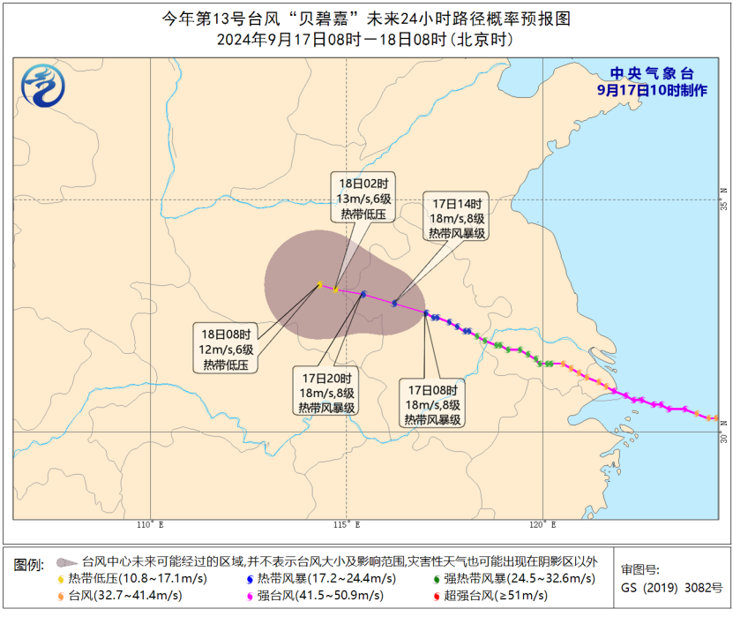
另外，今年第14号台风“普拉桑”（热带风暴级）的中心今天上午8时位于琉球群岛那霸市东偏南方向约1550公里的洋面上，中心附近最大风力有8级（18米/秒）。
中央气象台预计，“普拉桑”将以每小时45—50公里的速度向西北方向快速移动，强度缓慢加强，18日起移速减缓，18日晚上移入东海东部海面，19日下午到晚上将在浙江沿海登陆（强热带风暴级，10—11级，25—30米/秒），之后强度逐渐减弱。
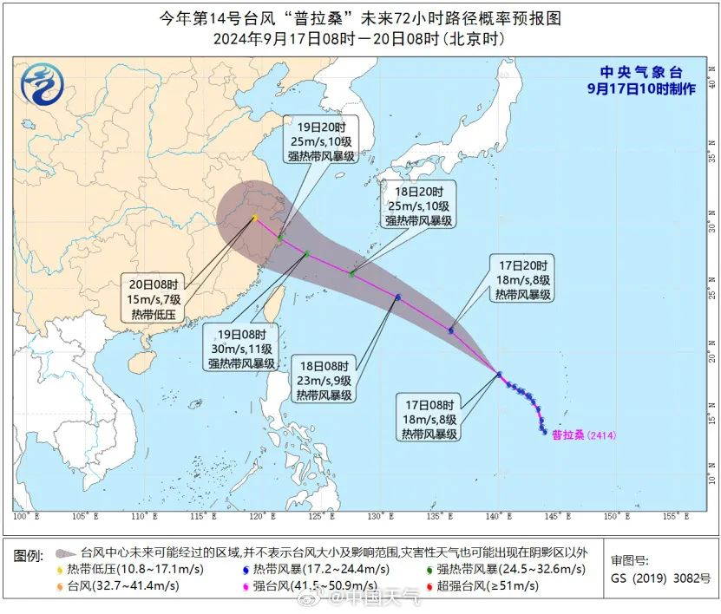
“贝碧嘉”继续深入内陆 影响安徽河南等地
今明两天（17日至18日），受台风“贝碧嘉”减弱后的残余系统影响，安徽、河南等地部分地区仍有强降雨，局地或现大暴雨。
中央气象台继续发布暴雨黄色预警：预计17日14时至18日14时，安徽北部、河南东部、河北南部、山东西部、江苏西北部等地部分地区有大到暴雨，其中，河南东部、山东西南部、安徽东北部、江苏西北部等地局地有大暴雨。
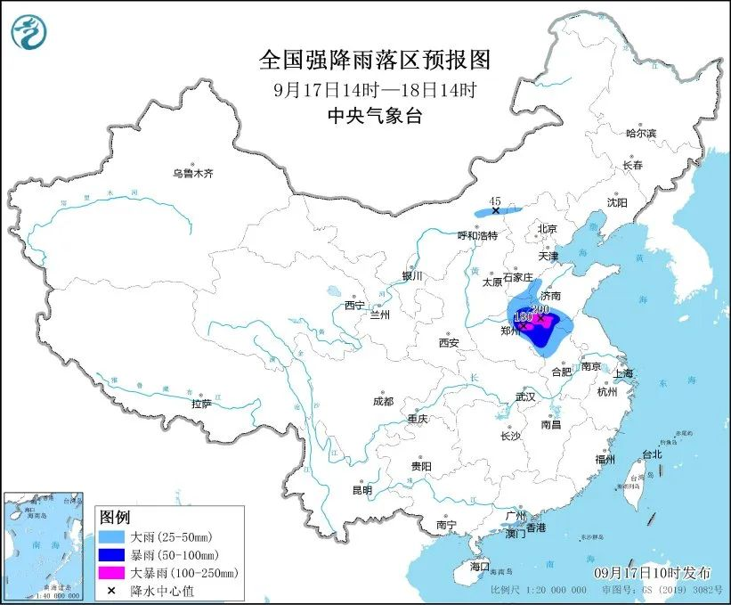
安徽发布地质灾害黄色预警和山洪灾害气象蓝色预警
地质灾害黄色预警：16日20时至17日20时：合肥市全境，芜湖市全境，马鞍山市全境，滁州市天长市、明光市、琅琊区、南谯区、来安县、定远县、全椒县，淮南市寿县，宣城市广德市、宁国市、宣州区、郎溪县请注意防范，加强隐患巡查和排查。
山洪灾害气象蓝色预警：16日20时至17日20时：芜湖市湾沚区、繁昌区、南陵县、无为市，宣城市郎溪县、广德市、宣州区可能发生山洪灾害。其他地区也可能因局地短历时强降水引发山洪灾害。
今日零时起
受台风影响停运铁路线路陆续恢复运行
鉴于台风“贝碧嘉”登陆后对铁路运输影响逐步减弱，铁路部门于今天零时起，对途经杭深高铁、杭台高铁、杭昌高铁、沪昆高铁、合杭高铁、杭温高铁、宁杭高铁、沪宁沿江高铁、京沪高铁等线路旅客列车陆续恢复开行，同时增开上海至郑州、西安、武汉、长沙、南昌等方向旅客列车207列。
另据中国民航局消息，全国民航运行总体正常，截至16日航班正常率90%。上海浦东、虹桥等机场陆续恢复起降运行。截至16日20时，杭州机场剩余220班、浦东机场剩余350班、虹桥机场剩余170班未执行。
多地调整防台风应急响应
■ 上海
随着台风“贝碧嘉”远离，上海市风力明显减弱，解除海浪、台风等预警信号；上海市防汛指挥部终止中心城区防汛防台四级响应行动，转入常态值班；郊区根据分区响应规程，视各区灾情处置情况终止防汛防台响应行动。
■ 江苏
截至目前，江苏全省高速公路总体运行平稳，通行秩序良好，畅通率为99.95%，此前因受台风“贝碧嘉”影响的特级管制均已解除。
17日6时42分，南京市气象台解除台风黄色预警信号。南京市防指决定，17日7时起，结束防台风二级应急响应。
无锡市防指决定，17日6时结束全市防台风二级应急响应。鉴于目前部分河网水位仍超警戒，无锡市防指保留防汛四级应急响应。
常州市防指决定17日1时调整防台风应急响应为三级。17日起，内河水域恢复通航，全市公交恢复运营，地铁1号线、2号线恢复全线运营。
■ 浙江
随着台风“贝碧嘉”逐渐远离，浙江省气象台16日20时起不再发布台风消息，浙江省海洋监测预报中心于16日17时解除海浪警报。浙江省防指于16日20时30分结束防台风三级应急响应。
新闻多看点
NEWS MORE
16日，台风“贝碧嘉”在上海浦东临港新城沿海登陆，这是1949年以来登陆上海的最强台风，也是上海首次与强台风正面交手。除了上海，浙江、江苏也在此次台风影响范围内。海南、广东刚应对完“摩羯”，下场台风“普拉桑”也已生成。
今年九月以来的秋台风为何如此频繁？
昨晚（16日），总台《新闻1+1》连线中央气象台高级工程师王皘。王皘介绍，今年的台风“摩羯”和“贝碧嘉”影响强度超过历史同期，秋台风刚刚拉开序幕，但它们的影响已不容小觑。
王皘表示，在过去常年的9月上旬和中旬大约有1.2个台风影响我国，目前包括接下来的台风“普拉桑”，将有三个台风影响我国近海。今年秋台风较历史同期偏活跃。
王皘表示，相关科学研究指出，在未来气候变暖的背景之下，由于海温升高，低层水汽输入增加，台风、强台风的比例是增高的。根据中央气象台统计，21世纪以来，登陆影响我国台风的强度有增强趋势。

